Социальные доплаты к пенсии будут пересчитаны с января текущего года

В целях реализации послания Президента РФ В.В. Путина к Федеральному Собранию РФ от 20 февраля 2019 года принят Федеральный закон от 1 апреля 2019 г. № 49-ФЗ «О внесении изменений в статью 12.1 Федерального закона «О государственной социальной помощи» и статью 4 Федерального закона «О прожиточном минимуме в Российской Федерации».
Установленный им новый механизм исчисления размера социальной доплаты к пенсии предусматривает следующее: сначала определяется размер социальной доплаты к пенсии исходя из размеров пенсии и ежемесячной денежной выплаты (ЕДВ) без учета индексации пенсий и ЕДВ, затем установленный размер социальной доплаты к пенсии суммируется с пенсией и ЕДВ с учетом индексации текущего года.
Таким образом, суммы индексаций текущего года будут выплачиваться сверх установленной в субъекте Российской Федерации величины прожиточного минимума пенсионера (ПМП).
Законом Волгоградской области от 23.10.2018 № 115-ОД «Об установлении величины прожиточного минимума для пенсионеров в Волгоградской области на 2019 год» величина прожиточного минимума установлена в размере 8569 руб. В Российской Федерации этот показатель составляет 8846 руб., соответственно, в Волгоградской области устанавливаются федеральные социальные доплаты к пенсии.
В настоящее время численность пенсионеров, которым производится выплата федеральной социальной доплаты к пенсии, в Волгоградской области составляет 89,9 тыс. или 11,6 % от общей численности пенсионеров в области. Средний размер социальной доплаты составляет 1809,76 руб. Годовой объем финансирования на эти цели - 1,9 млрд. руб.
В связи с вступлением в силу нового Федерального закона право на установление социальной доплаты в Волгоградской области будут иметь 110,1 тыс., т.е. право на соответствующее увеличение дополнительно приобретут более 20 тыс. пенсионеров с низким уровнем доходов.
Дополнительная потребность в средствах на социальную доплату к пенсии в 2019 году в Волгоградской области оценивается на уровне 522 млн. рублей, соответствующим финансированием органы ПФР обеспечены в полном объеме.
Причитающиеся неработающим пенсионерам суммы выплат подлежат перерасчету с 1 января 2019 года и будут выплачены в мае текущего года.

Новый механизм подсчета общей суммы материального обеспечения неработающего пенсионера (ОМО)
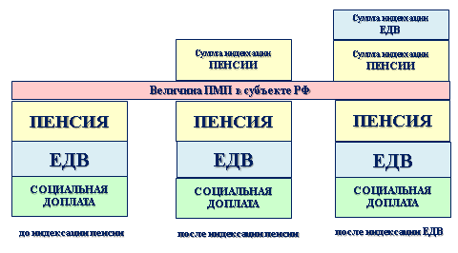

«Размер социальной доплаты к пенсии не подлежит пересмотру в связи с индексацией (корректировкой) размеров пенсии и ЕДВ»
(пункт 1 статьи 1 Федерального закона от 1 апреля 2019 г. № 49-ФЗ)

